Министерство науки и высшего образования Российской Федерации
Кафедра информационных технологий
ОТЧЁТ
по творческой работе
на тему:
«Разработка автоматизированного рабочего места специалиста по моделированию искусственных систем»

Выполнили студенты группы ИВТ-25-2Б:
Пивоваров Денис
Гусейнов Артём

2025

1. Цель работы
Целью данной творческой работы является разработка автоматизированного рабочего места (АРМ) специалиста по моделированию искусственных систем — приложения IDEF0Generator, которое позволяет автоматически генерировать SADT/IDEF0-диаграммы на основе текстового технического задания с применением искусственного интеллекта.

Задачи, решённые в ходе работы:
- Анализ проблематики ручного создания IDEF0-диаграмм и обоснование необходимости автоматизации.
- Проектирование архитектуры приложения с разделением на независимые модули.
- Интеграция с AI API (DeepSeek V3.2 через OpenRouter) для генерации структуры диаграммы.
- Реализация экспорта в формат draw.io (XML/mxGraphModel).
- Разработка пользовательского интерфейса на базе Qt 6.

2. Постановка проблемы
Методология SADT/IDEF0 широко применяется для функционального моделирования систем, однако ручное создание диаграмм сопряжено с рядом существенных трудностей:

Проблема | Описание
Трудоёмкость | Даже для небольшой системы создание корректной IDEF0-диаграммы вручную занимает от нескольких часов до нескольких дней.
Монотонность | При изменении технического задания всю диаграмму приходится перерисовывать заново с нуля.
Ошибки нотации | Нотация IDEF0 строгая: у каждого блока чётко определены входы (слева), выходы (справа), управление (сверху), механизмы (снизу). Нарушить правила легко.
Высокий порог входа | Для работы с методологией специалист должен глубоко знать стандарт IDEF0 и иметь навыки работы со специализированным ПО.

Перечисленные факторы делают процесс создания IDEF0-диаграмм вручную неэффективным и сдерживают применение методологии в практической деятельности.

3. UML-диаграмма классов
На рисунке 1 представлена диаграмма классов приложения IDEF0Generator, отражающая структуру модулей и связи между ними.

Приложение разделено на пять независимых классов/модулей:
- MainWindow — главное окно приложения, центр управления интерфейсом.
- ClaudeApiClient — клиент для взаимодействия с AI API.
- Idef0Parser — парсер JSON-ответа в типизированные структуры данных.
- DrawioExporter — генератор XML-файла в формате draw.io.
- Idef0Diagram, Idef0Block, Idef0Arrow — структуры данных предметной области.

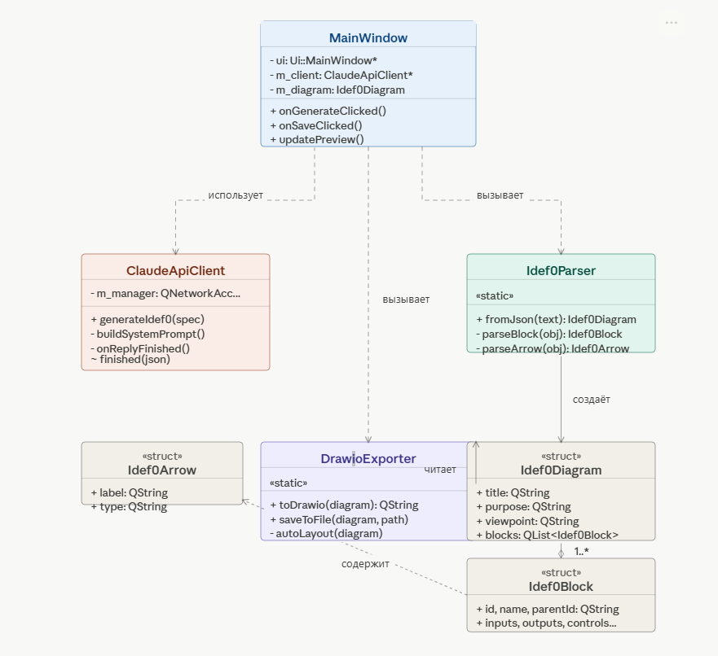

Описание связей между классами:

Связь | Описание
MainWindow → ClaudeApiClient | Зависимость: MainWindow создаёт экземпляр ClaudeApiClient и вызывает метод generateIdef0(). Взаимодействие осуществляется через сигналы Qt.
MainWindow → Idef0Parser | Зависимость: после получения ответа от API, MainWindow передаёт JSON-строку в Idef0Parser::fromJson() и получает структуру Idef0Diagram.
MainWindow → DrawioExporter | Зависимость: при сохранении файла MainWindow вызывает DrawioExporter::saveToFile() с готовой диаграммой.
Idef0Parser → Idef0Diagram | Создание: метод fromJson() возвращает заполненный объект типа Idef0Diagram.
Idef0Diagram → Idef0Block | Агрегация: диаграмма содержит список блоков QList<Idef0Block> (1..*).
Idef0Block → Idef0Arrow | Ассоциация: каждый блок содержит списки стрелок четырёх типов: inputs, outputs, controls, mechanisms.

4. Инструменты и технологии
В разработке приложения IDEF0Generator использовался следующий технологический стек:

Технология | Назначение и версия
C++17 | Основной язык разработки. Используются возможности стандарта: умные указатели (auto), лямбда-функции, структурированные привязки.
Qt 6.11.0 | Кроссплатформенный фреймворк. Задействованы модули: Core (контейнеры QList, QString, сигналы-слоты), Widgets (UI-компоненты), Network (HTTP-запросы через QNetworkAccessManager).
qmake + MinGW 13.1.0 | Система сборки и компилятор. Сборка выполняется под Windows; код не содержит платформенных зависимостей.
OpenRouter API | Агрегатор AI-моделей. Используется как единая точка доступа к модели DeepSeek V3.2 по протоколу OpenAI-compatible REST API.
DeepSeek V3.2 | AI-модель для генерации IDEF0-структуры. Получает системный промпт с правилами нотации и техническое задание пользователя, возвращает JSON.
draw.io XML (mxGraphModel) | Выходной формат диаграммы. Файл .drawio открывается в draw.io, diagrams.net, VS Code, JetBrains IDE.
Git | Система контроля версий. Хранение репозитория на локальном сервере.
OBS Studio | Захват экрана с курсором для записи видеодемонстрации.
DaVinci Resolve | Монтаж видеоролика: таймкоды, наложение текста, цветокоррекция.

5. Пример выполнения
Раздел содержит описание процесса работы с приложением и анализ полученного результата.

5.1. Входные данные
Для демонстрации возможностей приложения использовалось следующее техническое задание:

Разработать систему питания семьи.
Входные данные: ненакормленные люди, деньги, требования и вкусы.
Выход: накормленные люди, пищевые отходы, удовлетворённость семьи.
Управление: рецепты, санитарные нормы, бюджетные ограничения.
Механизмы: члены семьи, кухонное оборудование.

5.2. Процесс работы с приложением
Порядок действий в приложении:
- Запуск приложения IDEF0Generator.
- 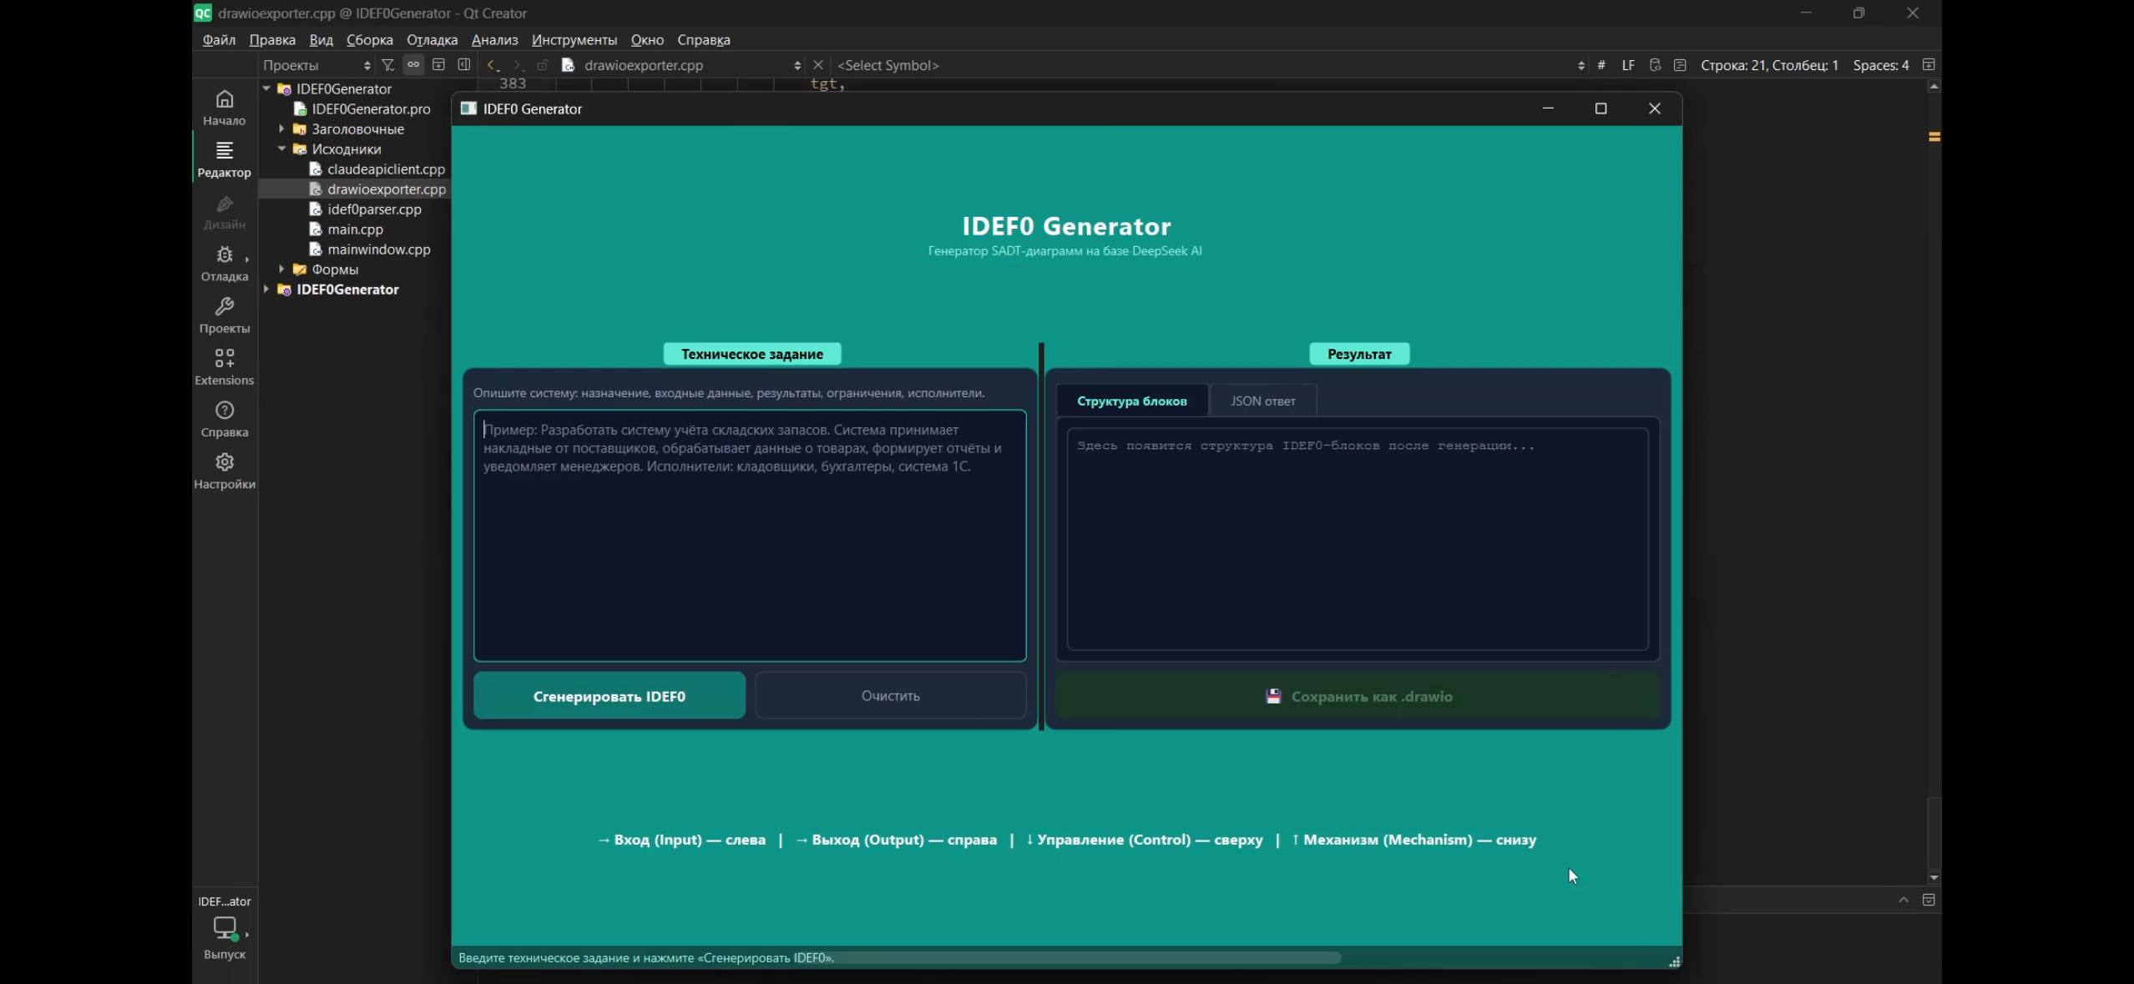

- Вставка текста технического задания в левое текстовое поле главного окна.
- Нажатие кнопки «Сгенерировать IDEF0» — запрос отправляется к DeepSeek V3.2 через OpenRouter API.

- 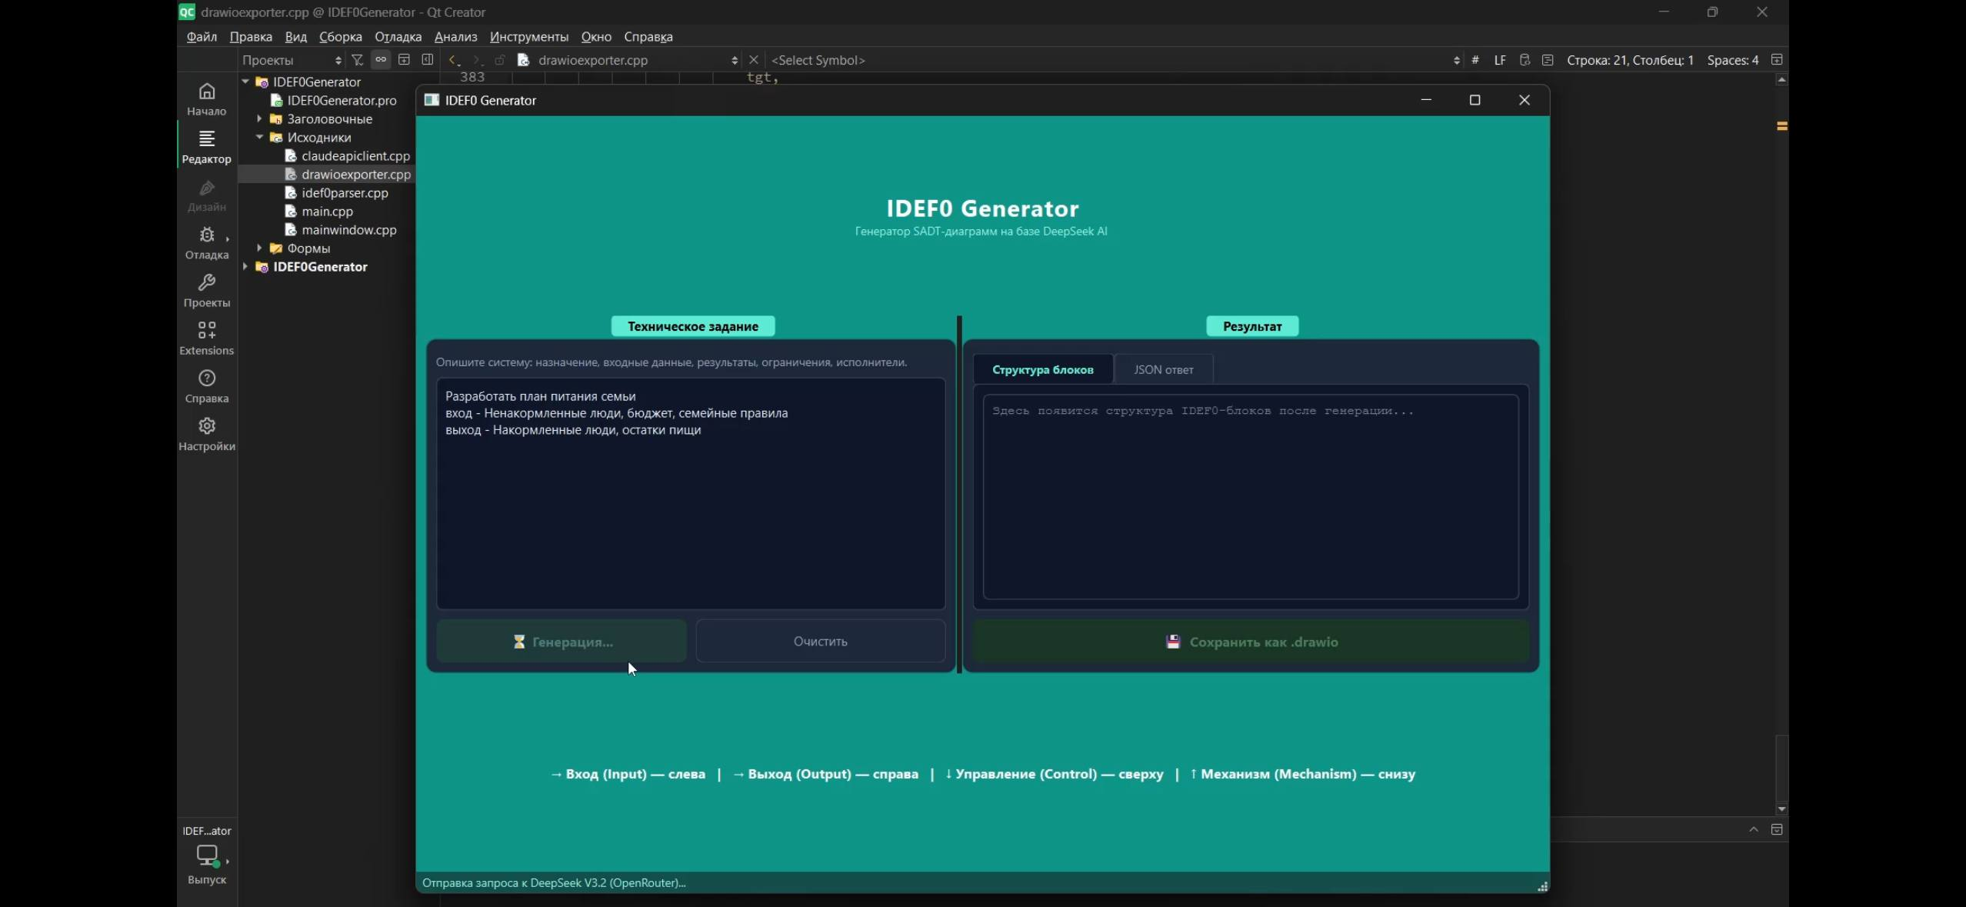
- Ожидание ответа (2–5 секунд). В статус-баре отображается прогресс.
- Просмотр результата: вкладка «Структура блоков» — дерево блоков, «JSON ответ» — сырые данные от API.
- 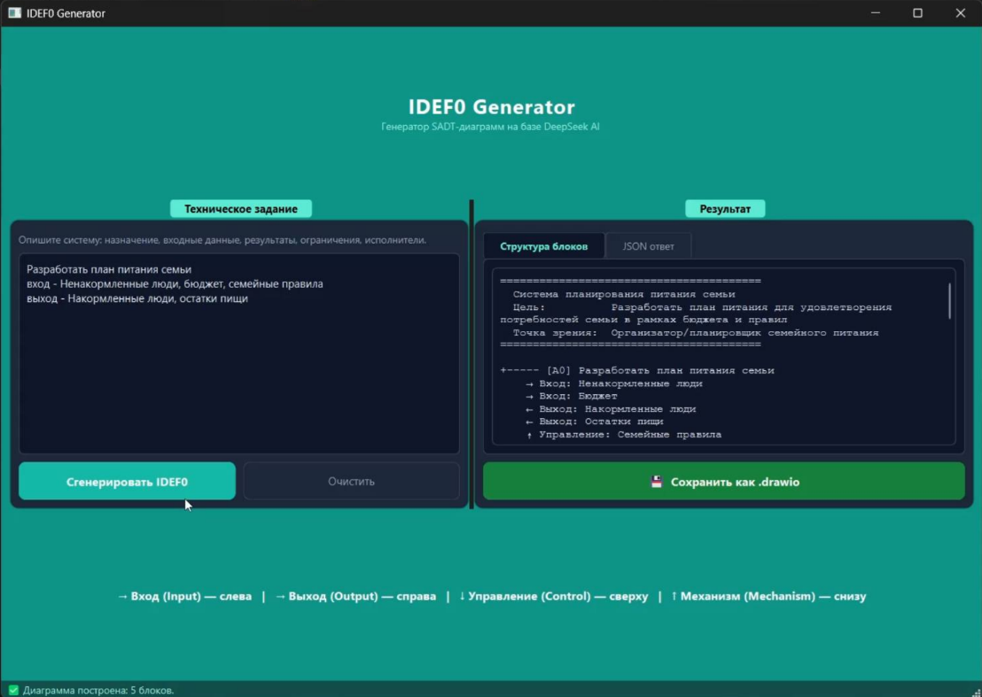
- Нажатие кнопки «Сохранить как .drawio» и выбор папки для сохранения файла.
- 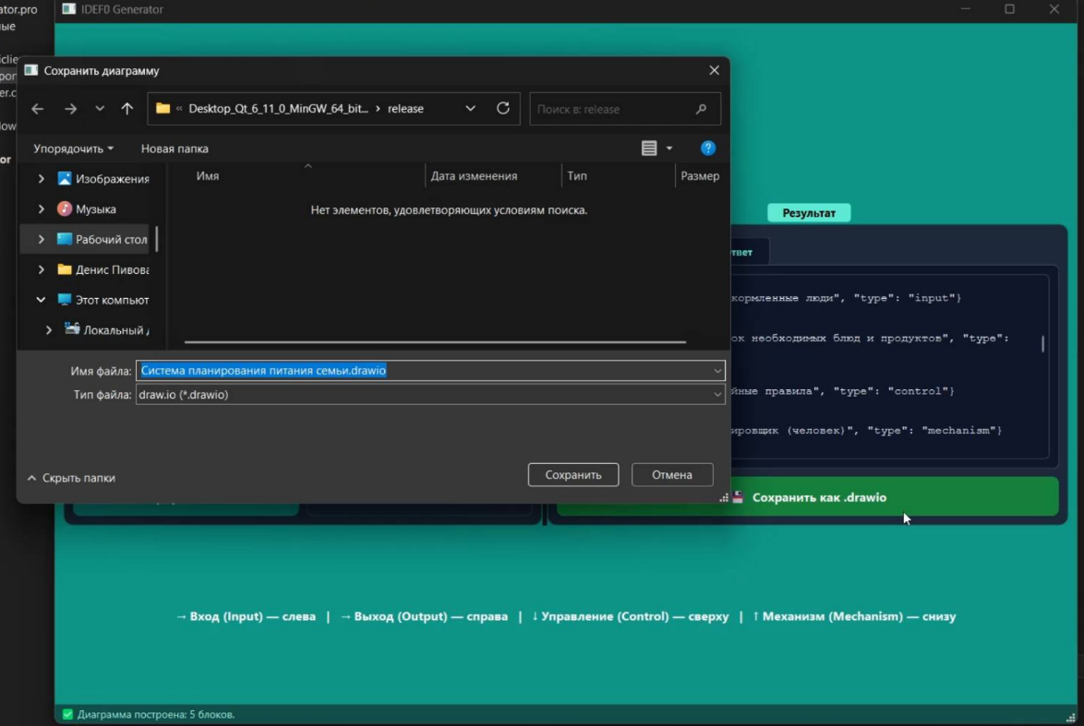
- Открытие файла в draw.io или diagrams.net.
- 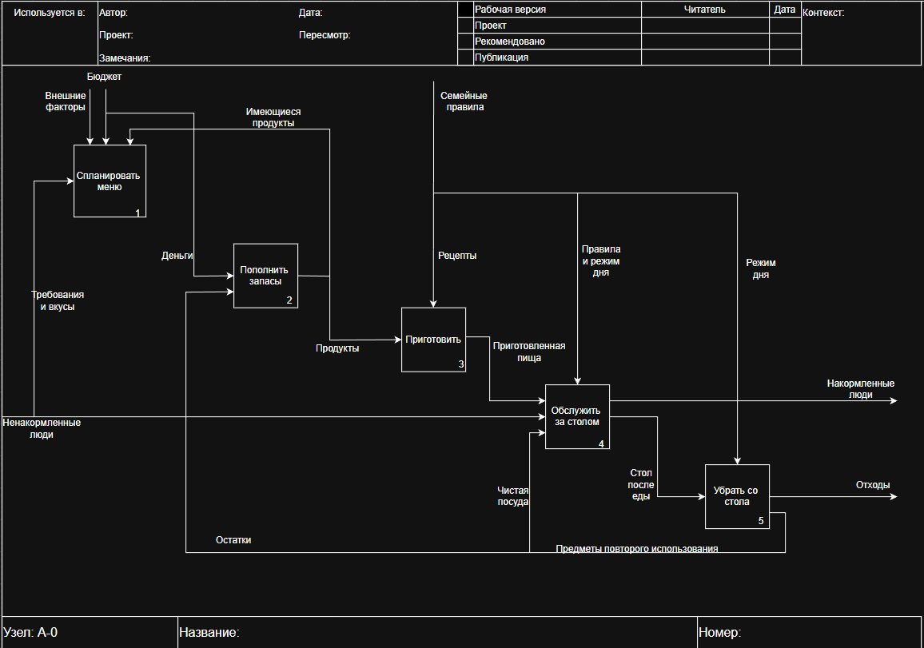

5.3. Описание результата
В результате выполнения запроса приложение сформировало IDEF0-диаграмму со следующей иерархией блоков:

- A0 — Обеспечить семью питанием (контекстный блок, декомпозируется ниже).
- A1 — Планировать: определение меню с учётом рецептов, бюджета и вкусов.
- A2 — Закупить: приобретение продуктов питания согласно списку покупок.
- A3 — Готовить: приготовление пищи по рецептам с использованием кухонного оборудования.
- A4 — Организовать приём пищи: сервировка и подача готовой еды членам семьи.

Диаграмма соответствует требованиям нотации IDEF0: блоки расставлены по диагонали (сверху-слева вниз-вправо), стрелки ортогональные, подписи читаемые. Связи между блоками выстроены автоматически на основе совпадения меток стрелок.

6. Заключение
В ходе выполнения творческой работы разработано приложение IDEF0Generator — инструмент для автоматической генерации SADT/IDEF0-диаграмм на основе текстового технического задания с использованием AI-модели DeepSeek V3.2.

Достигнутые результаты:
- Полная автоматизация процесса: от текстового ТЗ до готового файла .drawio без ручного вмешательства.
- Поддержка русского языка в интерфейсе, входных данных и подписях диаграммы.
- Гибкая архитектура: для смены AI-провайдера достаточно изменить три константы в коде (URL, ключ, модель).
- Кроссплатформенность: код не содержит платформенных зависимостей, пересборка под Linux/macOS не требует правок.
- Модульная структура проекта обеспечивает лёгкое расширение функциональности.

Перспективы развития приложения:
- Добавление экспорта в PNG и PDF непосредственно из интерфейса.
- Реализация многоуровневой декомпозиции с автоматической генерацией дочерних диаграмм.
- Встроенный визуальный просмотр диаграммы на базе QGraphicsView.
- История генераций с сохранением в локальную базу данных SQLite.
- Поддержка альтернативных AI-провайдеров (GPT-4, Claude, Gemini).

7. GitHub
https://github.com/PivovarovDenis/tvorcheskaya-rabota/

